馬偕紀念醫院

小兒肺功能檢查作業流程

適用院區 |  | ■台北 ■淡水 □新竹 □台東
章則編號 |  | MMH-PHY-SOP-PPFT-1971
版 本 |  | 06
機密等級 |  | 一般
制訂單位 |  | 生理檢查科
最新修訂日期 |  | 2019年11月01日
首版實施日期 |  | 2019年09月20日
陳 核 表
核准 |  |  | 審查 |  | 制訂

章則修訂紀錄
修訂日期 | 版次 | 制定/修訂內容摘要 | 修訂  頁次 | 施行日期
2007/03/04 | 01 | 新制定 | 全 | 2008/04/24
2010/09/20 | 02 | 定期修訂內容 | 全 | 2010/10/01
2011/10/11 | 03 | 依新格式修訂 | 全 | 2011/10/15
2013/12/02 | 04 | 定期修訂內容 | 全 | 2014/01/02
2015/12/01 | 05 | 定期修訂內容 | 全 | 2016/01/02
2019/11/01 | 06 | 定期修訂內容 | 全 | 2020/01/02
目錄
1.目的 4
2.適用範圍 4
3.權責 4
4.解釋名詞 4
5.內容 5
5.1機器準備 5
5.2作業環境準備 5
5.3核對受檢者身分 5
5.4檢查及操作流程 5
5.5操作前準備 5
5.6常規檢查 6
5.7儀器操作流程 (附件一) 6
5.8系統校正（System Calibration Option） 6
5.9儀器保養與管理 8
5.10儀器注意事項 8
6.注意事項 8
7.參考資料 9
8.使用表單 9
6. 注意事項 18
7.參考資料 18

肺活量測定法 Flow –Volume Loop

1.目的
1.1鑑別診斷
1.2病況重度之衡量
1.3病程追蹤
1.4手術前肺功能的評估
1.5特殊治療之效果衡量(Steroid、Bronchodilator)
1.6特殊治療之肺部併發症衡量(Bleomycin、放射線治療等)
1.7全身性疾病侵犯肺臟之評估
1.8健康檢查
1.9研究

2.適用範圍
2.1 北、淡生理檢查科所屬的小兒肺功能技術師。
2.2 生理檢查科所有跨單位學習第二專長的技術師。

3.權責
3.1 北、淡生理檢查科小兒肺功能技術師。

4.解釋名詞
人體最重要的呼吸器官就是肺臟，人體呼吸的目的是要從大器中運送氧氣的分子進入粒線體，以產生三燐酸腺甘酸(ATP)，作為身體能量的來源。這項氧氣輸送的本能也就是廣義的呼吸功能，通常分成通氣（Ventilation）、氣體交換（gas exchage）、氧氣與二氧化碳輸送（oxygen and carbon dioxide transport）和通氣控制（Vantilation regulation）四個部分。通氣（Ventilation）呼吸功能的第一道步驟，空氣由大氣吸入肺泡內隨後再向外呼出，氣流在呼吸道中流進流出的過程稱之為通氣（Ventilation）。肺功能檢查乃利用肺量計測出呼吸之流量變化。
兒童氣喘乃氣道狹窄所致，是一個多重因素的疾病，很難完全用單一因子解釋其致病機轉，經學者持續研究整合，其治療方向雖趨一致，但某些療效的認定卻仍有出入。其部分原因，乃病兒對病狀的主觀描述，以及醫師對病兒表徵評估，往往無法與氣道狹窄之嚴重情形或變動性有相關連。唯一可讓世界氣喘創制組織(GINA)等專家認定的基準憑藉，就算是較為客觀的肺功能測定。它可作兒童氣喘的必要診斷工具；也可用來評估氣喘之嚴重情形。
肺功能測量對於氣喘的診斷及監測，其功能正如同藉由血壓計量血壓來診斷及追蹤高血壓，以及檢驗血糖以診斷及追蹤糖尿病。規律的肺功能檢查記錄，可協助追蹤氣喘的進展以及其對治療的反應。兒童肺功能測量普遍認為五歲以上為宜，需耐心尋求與病兒的雙向溝通、測定時要安排非打睏時間。傳統標準肺量計(spirometry)包括的項目很多，雖可以了解病人是否有阻塞性或限制性的肺功能失常，卻受時間與地方之限制。

5.內容

5.1機器準備
5.1.1 檢查前先將肺功能儀器電源打開檢查機器是否可正常運作。
5.1.2 肺功能儀器校正完成。
5.1.3 再開啟排程電腦。

5.2作業環境準備
5.2.1 確認當日排程受檢者之名單及數量。
5.2.2 安排當日住院或On Call受檢者之檢查時間。
5.2.3 身高體重計正確歸零。
5.2.4 空氣清淨機風量調整適當。
5.2.5 健保IC讀卡機之認證。

5.3核對受檢者身分
5.3.1受檢者持排程檢查單與健保卡報到，工作人員先核對排程日誌是否有該受檢者的名單，
是否已批價，核對檢查項目，病人辨識:核對兩種以上病人資料(包括病人姓名、年齡、健
保卡、住院病人手圈和檢查項目)
5.3.2確認受檢者生理狀況，視情況給予安排檢查。

5.4檢查及操作流程
5.4.1檢查前再確認受檢者的姓名(參考病人辨識作業)
5.4.2 意識清楚之受檢者，由受檢者回應其姓名。
5.4.3 無法自行答應的受檢者，由其家屬或陪伴者敘述其姓名。

5.5操作前準備
5.5.1 點選排程日誌上此受檢者檢查【開始】。
5.5.2 告知受檢者檢查項目、檢查目的及檢查過程大約所需時間，及檢查中須配合事項。
5.5.3 詳細說明檢查的方法，直到病人完全了解為止。
5.5.4 採座姿，以利檢查。
5.5.5 讓受檢者口含住肺功能細菌過濾器，以左手捏住鼻子（或用鼻夾），以右手扶住嘴角，使
嘴巴完全閉緊，不可漏氣。
5.5.6 完全以嘴巴來呼吸，並逐步依技術員的口令完成檢查。
5.5.7 通常至少需做三次，以取得最好的結果，但每次須間隔1 ~ 2分。鐘再作。

5.6常規檢查
5.6.1 FEV1
5.6.2 FVC
5.6.3 FEV1/FVC
5.6.7 FEF25 %、50﹪、75%
5.6.8 PEFR
5.6.9 Flow-Volume curve

5.7儀器操作流程 (附件一)
打開肺功能系統電源總開關，再依次打開電腦主機、印表機電源；於桌面上直接點選 Vmax 圖示，稍後電腦會自動進入Vmax 開機之主畫面（main menu），。
將測試項目需求開啟相關之混合氣瓶打至全開；且其輸出端氧氣壓力為50 - 60 PSI之間，而 DLCO用之混合氣瓶壓力必需比氧氣高約10 - 20 PSI之間（即 70 – 90 PSI 範圍內），且當注意氣瓶左邊壓力總錶降至低於300 PSI時，請準備更換氣瓶。

5.8系統校正（System Calibration Option）
5.8.1打開儀器後須熱機至少15 - 20分鐘後，方可執行校正工作。
5.8.2 流量感測器校正：(附件二)
於主畫面(main menu)按1或以滑鼠點取1 Flow Sensor Calibration，出現如圖一所示。按F1鍵或以滑鼠點取F1執行流量感測器校正，按空間鍵 （Space Bar）或以滑鼠點取Space Continue，待流量感測器自動歸零視窗消失後，用校正器以不同之八個速度校正流量（即吸氣與吐氣各校正四個流速），並於3分鐘或15次內完成（若於此時間內無法達到標準之流速校正；則必須重新執行校正步驟）。校正時建議先校正最低流速，再依次增加速度，且每個流速之80% 描跡（Trace）需落於每個流速之黃色區間內，而右邊黃色區間則會變成綠色，表示該流速校正通過。當八個速度校正皆顯示綠色後，會自動切換至流量校正確認畫面，接著繼續將校正器往外拉到底再將之推回到底連續6次，則完成流量感測器校正，並觀察數值必須在97至103之間，且校正係數（Corr Factor）需須在0.85至1.15之間，若超過該範圍時，請檢查管路接頭是否有鬆落，確定無誤後請重覆前述步驟。校正完畢後取下校正器。
5.8.3氣體分析儀校正(附件三)
至少每周作一次；步驟如下：
於Lung Volumes畫面，點上方TEST下拉選單Analyzer Calibration。依畫面指示，按Space鍵以氧氣沖洗管路，然後出現如校正畫面。依序打開校正氣體並將取樣管(Sample Tubing)接至下方模組右側校正接頭（Calibration Port）並按F1鍵或以滑鼠點取F1開始自動校正。若校正完成且沒有任何的錯誤警告，則螢幕右下方會出現綠色Calibration Complete訊息（如圖六）。並將取樣管接回至流量感測器左側。
5.8.4輸入受測者基本資料（New Study or Patient Demographics）(附件四)
校正成功
於主畫面（main menu）中按2鍵或以滑鼠點取2 New Study 圖示，依次輸入受測者基本資料。包含：病歷號碼（ID）、姓氏（Last Name）、名（First Name）、年齡（Age）、性別（Gender）、種族（Race）、身高（Height- 輸入cm或in）、體重（Weight -輸入kg或lb）、病房別（Room - OPD）、醫生（Physician）、技術員（Technician）等，然後按F3鍵或以滑鼠點取F3（如圖七），將受測者基本資料儲存並自動計算受測者之預測值並回至主畫面（main menu）。輸入資料錯誤之更正（Patient Demographic）：若發現有輸入資料錯誤時，請於主畫面（main menu）中按3鍵或以滑鼠點取3 Patient Demographics。依次更正受測者之基本資料然後按F3鍵或以滑鼠點取F3圖示，將受測者基本資料重儲存並自動再計算受測者之預測值並回至主畫面（main menu）。
存檔
5.8.5肺功能測試選項及測試步驟（Pulmonary Function）(附件五)
於主畫面（main menu）中按5鍵或以滑鼠點取5 Pulmonary Function則出現肺功能測試選擇項目畫面， 按測試項目前之數字或字母，亦或以滑鼠點取該測試項目。
姓名、病歷號碼
種族、出生年月
日、性別
身高、體重、開單醫生、技術人員
5.8.6吸吐流量容積圖測試（Flow Volume Loop）(附件六)
選取檢查項目
按1鍵或以滑鼠點取1 Flow Volume Loop，如圖九所示。檢查過程：請受測者嘴巴咬緊紙吹管過濾器（如MicroGard Filter），並請受測者左手捏住鼻子，右手固定嘴角，然後以口做正常呼吸，此時按F1鍵或以滑鼠點F1 ，數個正常呼吸後，請受測者盡力吸飽氣，當受測者吸至最飽氣時，請受測者立即以最快速度最用力將氣吐光且儘量堅持忍耐吐氣至少6秒鐘至垂直線，且至容積線不再往下掉時，並螢幕左下方出現 ”End of Test Criteria Met” 再請受測者以最快速度最用力吸飽氣，然後按End或以滑鼠點取End圖示，並結束測試。若要重覆測試，按F1或以滑鼠點取F1，依以上步驟執行之。若欲放棄該次測試，則按Esc鍵或以滑鼠點取Esc。若要選取最佳測試結果，請按F4鍵或以滑鼠點取F4，再以滑鼠點取畫面下方該次編號，然後按Esc鍵或以滑鼠點取Esc圖示即可。若要取消儲存該次測試結果，請按F2鍵或以滑鼠點取F2，再以滑鼠點取畫面下方該次編號，然後按Esc鍵或以滑鼠點取Esc即可；此時該次儲存資料欄會便成灰色。若要變換測試程續準位（Test Levels），則請以滑鼠點取螢幕右下方之Pre圖示，然後再點取所要之測試程續準位，再按F3 鍵或以滑鼠點取F3 儲存之即可。按住Alt鍵與X鍵或以滑鼠點取Exit，則離開Flow Volume Loop測試並可選取其它測試項目或回主畫面（main menu）報告圖檔輸出（Database Operations）。

1
5.8.7最大自主通氣量 (MVV) (附件七)
按2鍵或以滑鼠點取2 MVV，如前圖八所示。檢查過程：請受測者嘴巴咬緊紙吹管過濾器（如MicroGard Filter），並請受測者左手捏住鼻子，右手固定嘴角，然後以口做正常呼吸，此時按F1鍵或以滑鼠點F1 ，數個正常呼吸後，請受測者盡力以最大力量進行深而快的努力呼吸，至少12秒鐘後回歸正常呼吸，然後按End或以滑鼠點取End圖示，並結束測試（如圖十）。若要重覆測試，按F1或以滑鼠點取F1，依以上步驟執行之。若欲放棄該次測試，則按Esc鍵或以滑鼠點取Esc。
若要選取最佳測試結果，請按F4鍵或以滑鼠點取F4，再以滑鼠點取畫面下方該次編號，然後按Esc鍵或以滑鼠點取Esc圖示即可。若要取消儲存該次測試結果，請按F2鍵或以滑鼠點取F2，再以滑鼠點取畫面下方該次編號，然後按Esc鍵或以滑鼠點取Esc即可。本指標用以瞭解肺組織彈性、氣道阻力、胸廓彈性和呼吸肌力量，是一項綜合評價肺通氣功能儲備量的可靠指標。阻塞性通氣障礙時， MVV 明顯降低，限制性通氣障礙時， MVV 可正常或降低。

5.9儀器保養與管理
5.9.1每日執行檢查後應由當責技術員確實完成執肺功能]檢查確認程序單(附件八)
，當儀器出現異常狀況時應立即處理。
5.9.2若發生無法排除之問題，應開立醫工請修單，聯繫儀器廠商協助處理。
5.9.3每天用75%酒精擦拭主機並補充耗材，即更換已消毒過呼吸管，每月由當責技術員測
試儀器設備進行月保養，每6個月儀器工程師會來執行保養。

5.10儀器注意事項
5.10.1開關機請間隔30秒~1分鐘。
5.10.2機器移位時，請先確認電源插頭，應插於紅色不斷電插座上。
5.10.3勿將流質或液體之物品放置於機器上面。
5.10.4儀器使用完後，用75%酒精將導線擦拭乾淨。
5.10.5補充耗材並將所有檢查用品歸回原位，以維護檢查室整齊清潔。

6.注意事項
6.1檢查當天不可使用支氣管擴張劑。
6.2觀察檢查過程中不正常的症狀，如發紺、脈快而弱，嚴重呼吸困難等。
6.3呼吸困難及全身虛弱的受測者，需特別注意，不可勉強為之。
6.4對於檢查當中，氣喘發作時應立即給予支氣管擴張劑，並通知醫師。

7.參考資料
7.1何敏夫（2007）．臨床生理學．台北：合記。
7.2陳玫茵、唐憶淨、楊宗穎、劉丕華（2006）．肺功能量計判讀．基層醫學，21（10），296-300。

8.使用表單
8.1 MMH-PHY-QR-PPFT-1971 小兒肺功能檢查確認程序單
附件一 儀器操作流程
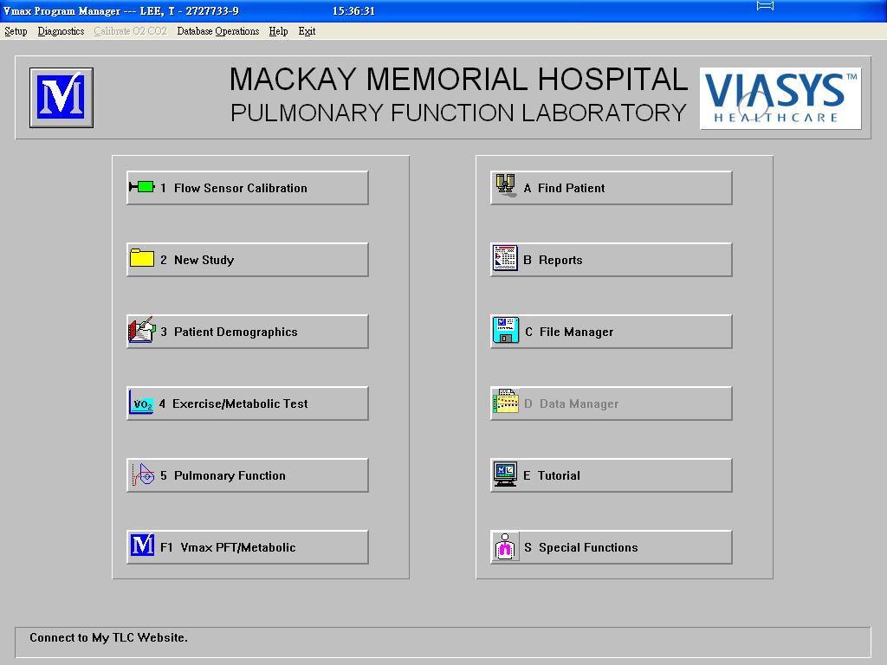
1
2
3

附件二 系統校正（System Calibration Option）
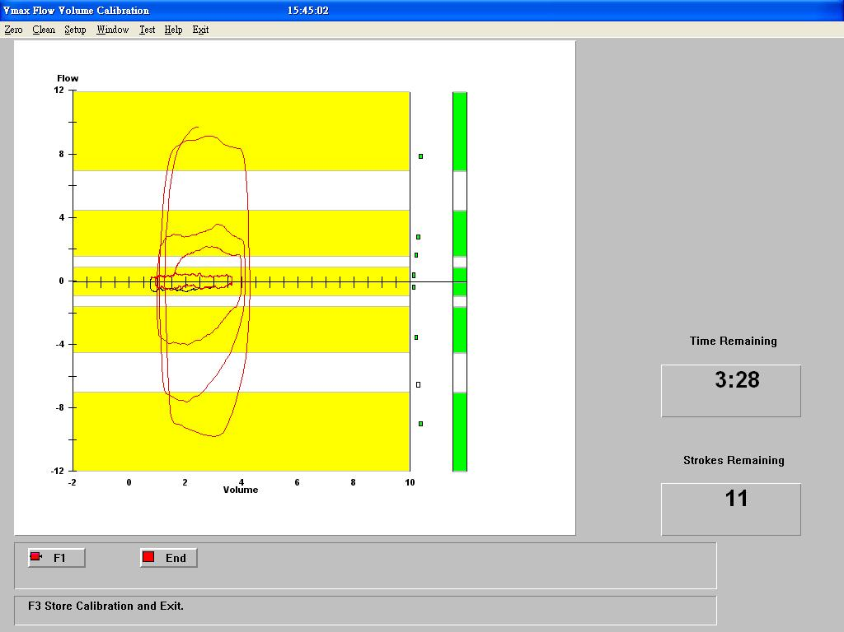
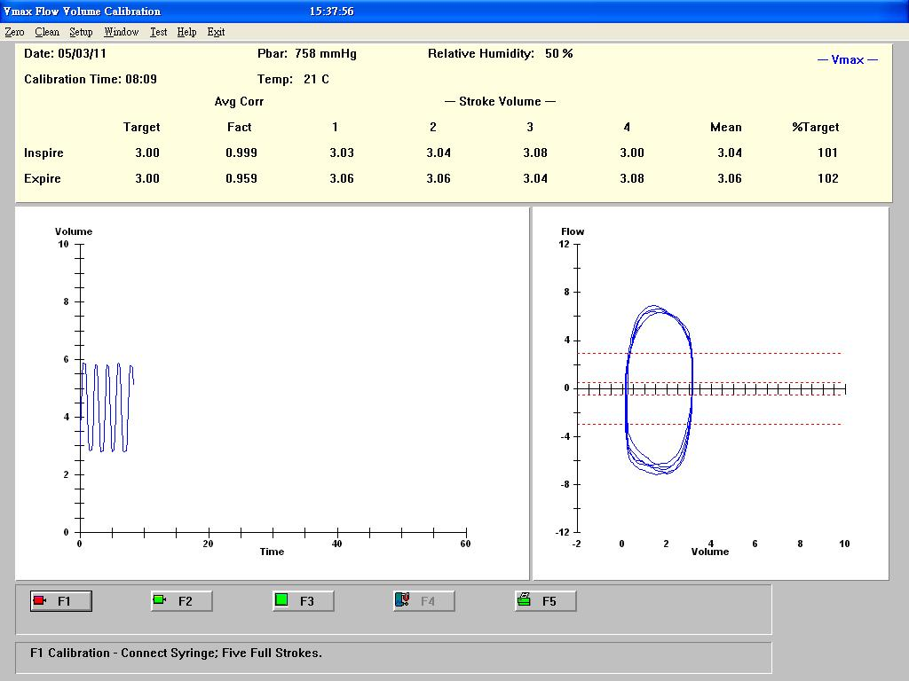
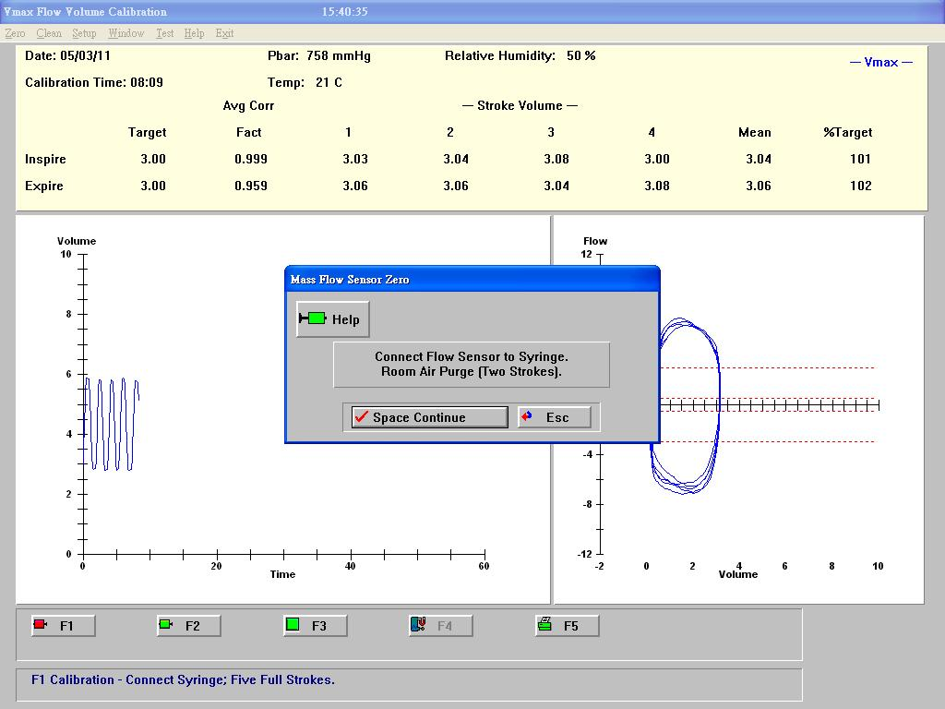
1
2

附件三 氣體分析儀校正
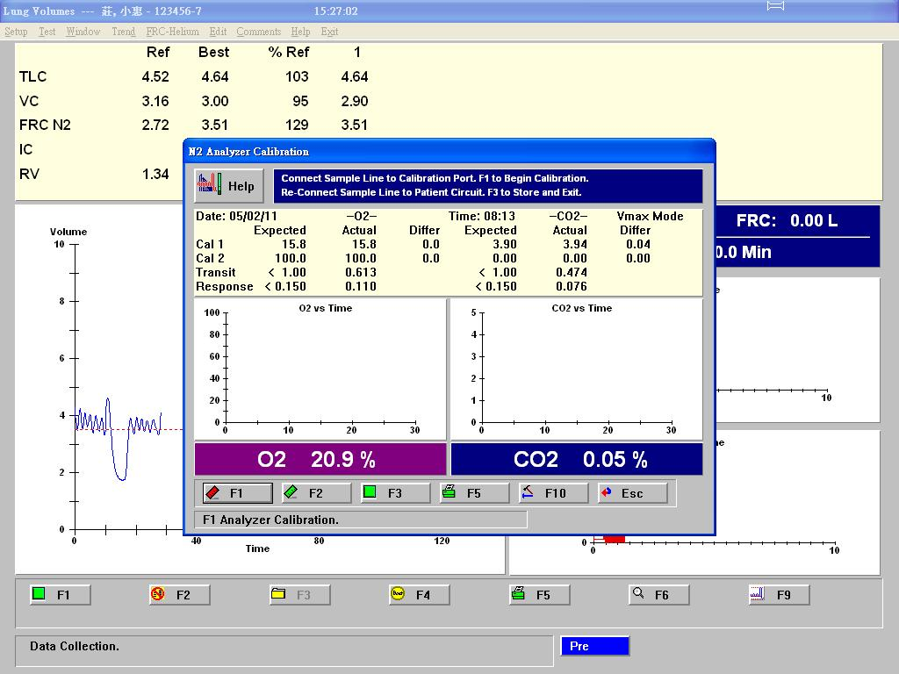
1
2
TEST

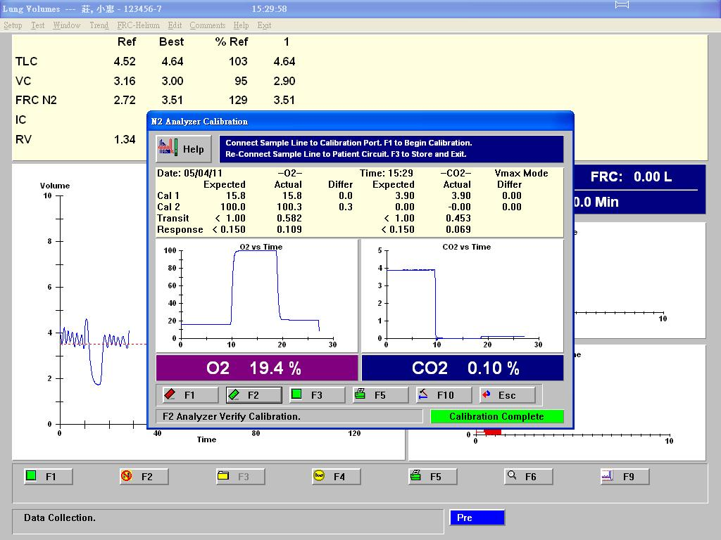

附件四 輸入受測者基本資料

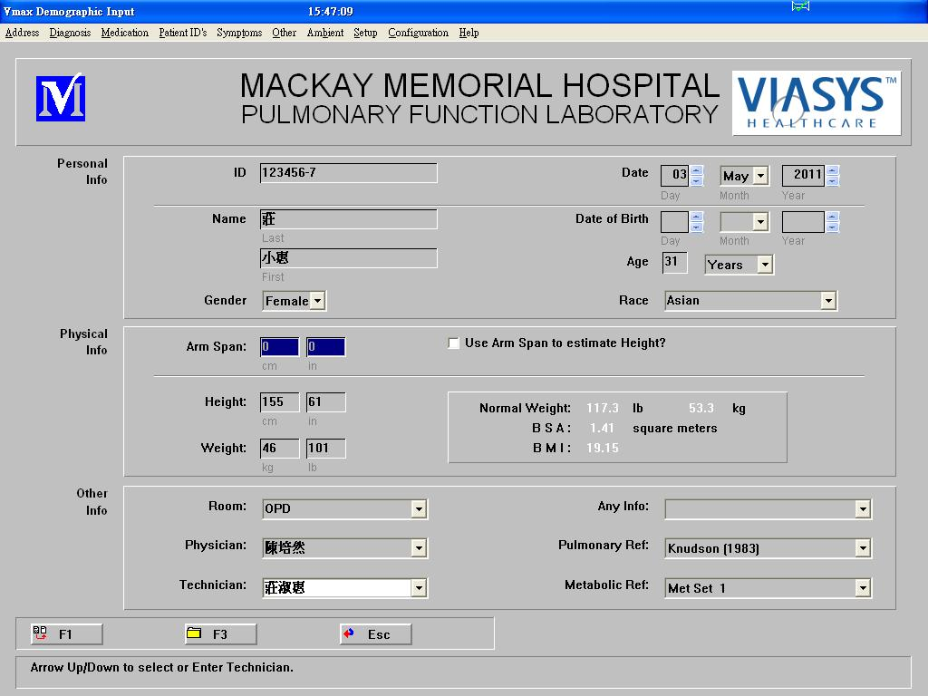
2
1
3
4
5
6
7

附件五 肺功能測試選項
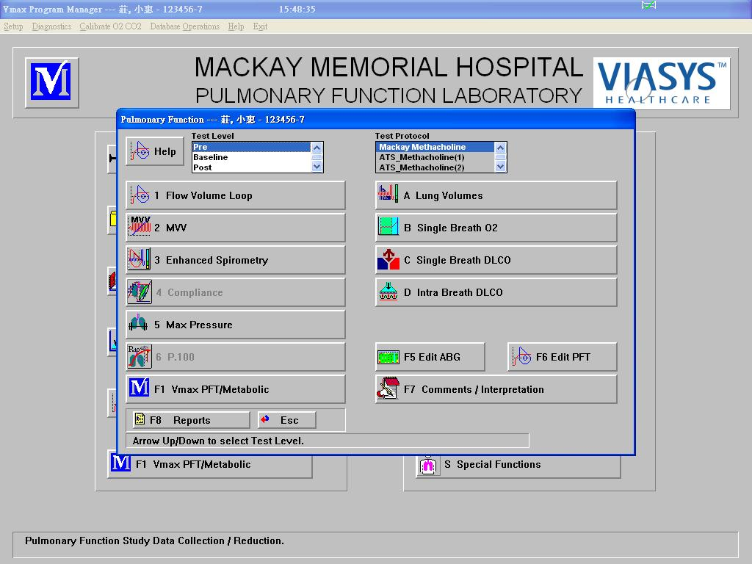
附件六 吸吐流量容積圖測試
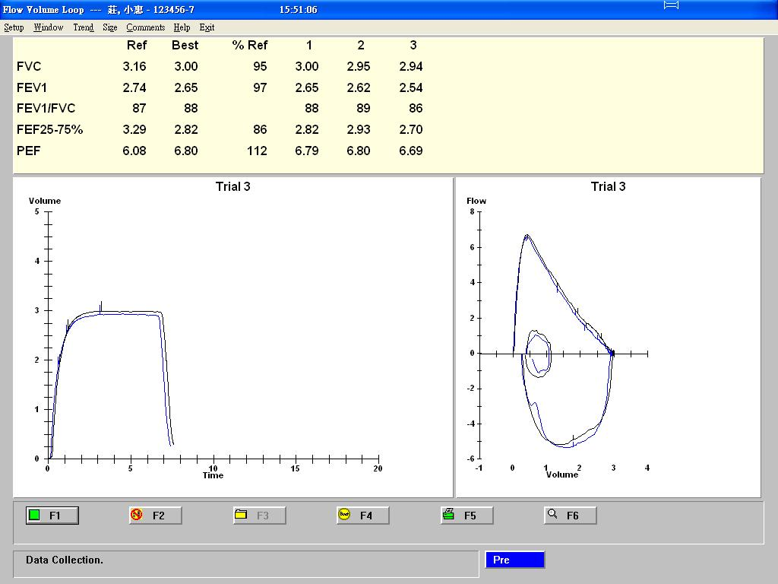

F1 開始啟動
F2 刪除
F3 儲存
F4 BEST
F6 搜尋

附件七 最大自主通氣量 (MVV)

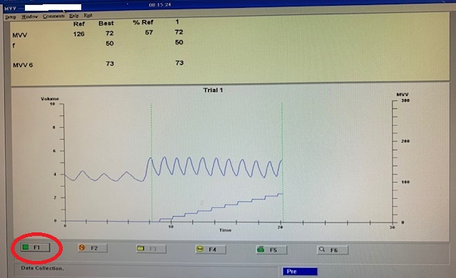

尖峰呼氣流量（Wrights Peak Flow Meter Portable）
1.目的
1.1 監測嚴重度的氣喘病者。
1.2 檢查在氣喘急性發作期治療的反應。
1.3 監測慢性氣喘病者治療過程中客觀訊息的提供和可能的調整治療。
1.4 查出惡化中的肺功能，藉以預防可能嚴重氣喘病的突然發作並提早介入治療。
1.5 比照白天和夜晚，測量及診斷夜發性氣喘病。
1.6 診斷運動中引發的氣喘病。

2.適用範圍
2.1 北、淡生理檢查科所屬的小兒肺功能技術師。
2.2 生理檢查科所有跨單位學習第二專長的技術師。

3.權責
3.1 北、淡生理檢查科小兒肺功能技術師。

4.解釋名詞
評估阻塞性肺功能失常(即氣道受阻)則可利用單純又可攜帶的尖峰呼氣流速計(PEF)。定期的居家監測尖峰呼氣流速就能幫助病兒早期發覺徵兆，善於利用尖峰呼氣流速資料的病童，其使用藥物的次數較少且較適量。當聽到喘鳴聲時，尖峰呼氣流速可能已降低了百分之二十五以上，而延誤了治療的先機。因此，尖峰呼氣流速測量可追蹤急性發作，提供客觀的適當治療依據、找出引起發作的因素。
尖峰呼氣流速的測量需倚賴力道，也需細心的指導，測量時採立姿，先行深吸到全肺量，接著是快速、短而極力的呼氣，測量結果和用力程度有關，必須教導病患盡全力去做，其正常最佳值亦以病兒本身病情穩定時為準。理想的尖峰呼氣流速測量，每次測量需重覆吹三遍，取其中最高值來記錄，至少應早晚各一次，起床後立刻測量，然後是十到十二小時後再測一次，若是病人正在使用短效型乙二型交感神經興奮劑，則要求記錄藥物擴張使用前及吸入後十五分鐘的數值，如果只是每天測一次則取早上起床後，以及每次使用支氣管擴張劑前後測量之，病情穩定時則可間歇測量，雖然失去早期查覺肺功能惡化的機會，但仍然可提供變動的資訊，如果每週只測二到三次，最好是測量同一天的早晚，以及使用支氣管擴張劑前後。如此，則變動大於百分之二十就可被發覺，而代表病況惡化，而且變異度與疾病的嚴重度成正比。當然，最敏感的偵測是用尖峰呼氣流速的變幅 (是早晨未使用氣管擴張劑的測值與當晚或前一晚已使用氣管擴張劑後的測值之差異) 以每日的尖峰呼氣流速平均值的百分率來表示。公式即：每日變異度=(PET晚上--PET早晨)×100%÷(1/2(PEF晚上＋PEF早晨))。
肺功能測量可以評估氣流阻塞程度，幫助診斷和監視氣喘的病程。如此客觀的測量是重要的，因為病人和醫生經常不易確認氣喘症狀或嚴重度，且氣喘症狀往往與尖峰呼氣流速並不一致。因此，肺功能測量對於氣喘處理就如量血壓用來診斷控制高血壓同具重要性。定期監控肺功能對某些症狀認知比較遲鈍的氣喘病人而言特別重要，一些曾發生近乎致命的氣喘惡化以及年老的病人，是屬於比較不易認知氣喘嚴重度的族群。
氣喘病的病程起伏不定，隨著病情嚴重程度的不同，使用峰速計所測出的尖峰呼氣流速值，也呈現高低不同。我們便可以依據這些數值的高低和變化程度 (變異度)來監測評估病情。首先，須測出病人的最佳值，最佳值是指當氣喘控制相當好的兩週內，病人可吹出的最高峰速值。我們再依據最佳值訂出紅、黃、綠三個燈區。當峰速值在最佳值的60%以下時，是為紅燈區，表示病況危險；介於60%~80%時，是為黃燈區，表示需要小心；在最佳值的 80%以上時，是為綠燈區，表示情況良好安全。峰速值位於各個燈區時，分別有不同的處理治療方式。(附件九)

5.內容
5.1機器準備 (參考儀器操作流程)(附件十)
5.1.1 檢查前先將尖峰呼氣流速計指針歸零
5.1.2 接上S號紙嘴一個
5.1.2 在開啟排程電腦

5.2 準備作業環境
5.2.1 確認當日排程受檢者之名單及數量
5.2.2 安排當日住院或On Call受檢者之檢查時間
5.2.3 身高體重計正確歸零
5.2.4 空氣清淨機風量調整適當
5.2.5 健保IC讀卡機之認證
5.3 核對受檢者身分
5.3.1 受檢者持排程檢查單報到，工作人員先核對排程日誌是否有該受檢者的名單，是否已批價，核對檢查項目，核對身分(含性名、年齡、住院者手圈、健保IC卡)予安排檢查。
5.3.2 確認受檢者之生理狀況，視情況給予安排檢查。
5.4操作前準備
5.4.1 點選排程日誌上此受檢者檢查【開始】。
5.4.2 若無排程資料，必須先將受檢者資料以手動排程方式輸入。
5.4.3 PEFR報告完整填入受檢者之基本資料Chart No、Name、Age、Sex、身高體重(圖一)。
5.4.4告知受檢者檢查項目、檢查目的及檢查過程大約所需時間，及檢查中須配合事項。
5.4.5 採站姿，以利檢查。
5.5常規檢查
5.5.1 PEFR
5.6.儀器操作流程(附件十一)
尖峰呼氣流速計簡稱峰速計，使用方法非常簡單，經過教導後成人及 5 歲以上的小孩都 可以正確操作。具體操作的方法是：
5.6.1採站立姿勢。
5.6.2將游標調到數值零的位置。
5.6.3兩手水平拿著峰速計，要注意手指不要阻礙游標的移動。
5.6.4深吸氣到底，用嘴唇緊包住吹氣部位後，儘力快速瞬間呼氣。注意此時舌頭不要頂住吹氣口。（若是兒童使用時，可提示他們好比吹滅蠟燭時的方法
5.6.5 記下游標移動到的數值
5.6.6 休息 1 至 2 分鐘，重複上述步驟，選擇 3 次結果中最好的 1 次記錄在尖峰呼氣流速記錄常見的錯誤有：未深吸氣到底，未儘力快速瞬間呼氣，以嘴唇頂住吹氣部位吹氣，或是未含緊吹嘴有漏氣。了解操作方法後，實際做一次，再看看指導者的操作，相信並不困難。
5.6.7 尖峰呼氣流速的測定正確性，取決於受測者的儘力快速瞬間呼氣。
5.7. 檢查後注意事項
5.7.1 檢查當天不可使用支氣管擴張劑
5.7.2 觀察檢查過程中不正常的症狀，如發紺、脈快而弱，嚴重呼吸困難等。
5.7.3 呼吸困難及全身虛弱的受測者，需特別注意，不可勉強為之。
5.7.4 對於檢查當中，氣喘發作時應立即給予支氣管擴張劑，並通知醫師。
5.8儀器保養與管理
5.8.1每日執行檢查後應由當責技術員確實完成執肺功能]檢查確認程序單，當儀器出現異常狀況時應立即處理。
5.8.2 每天用75%酒精擦拭主機並補充耗材。
5.9 報告處理(附件十二)

6. 注意事項
6.1檢查當天不可使用支氣管擴張劑
6.2觀察檢查過程中不正常的症狀，如發紺、脈快而弱，嚴重呼吸困難等。
6.3呼吸困難及全身虛弱的受測者，需特別注意，不可勉強為之。
6.4對於檢查當中，氣喘發作時應立即給予支氣管擴張劑，並通知醫師。

7.參考資料
7.1何敏夫（2007）．臨床生理學．台北：合記。
7.2陳玫茵、唐憶淨、楊宗穎、劉丕華（2006）．肺功能量計判讀．基層醫學，21（10），296-300。

8.使用表單
8.1 MMH-PHY-QR-PPFT-1971小兒肺功能肺功能檢查確認程序單

附件九 尖峰呼氣流速數值

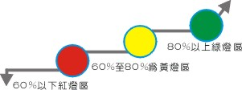

附件十 儀器

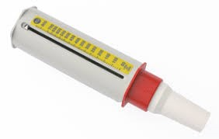
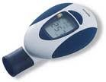
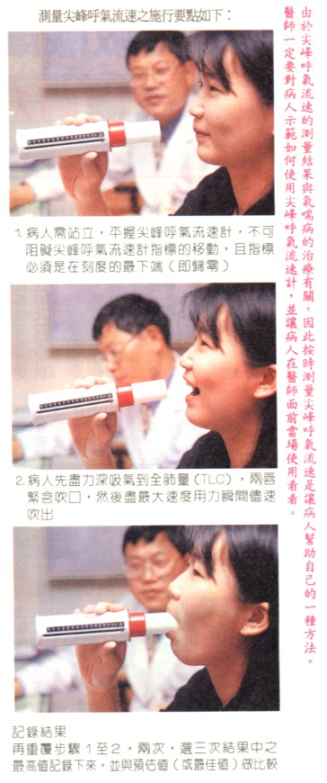
附件十一 儀器操作流程

附件十二 報告處理

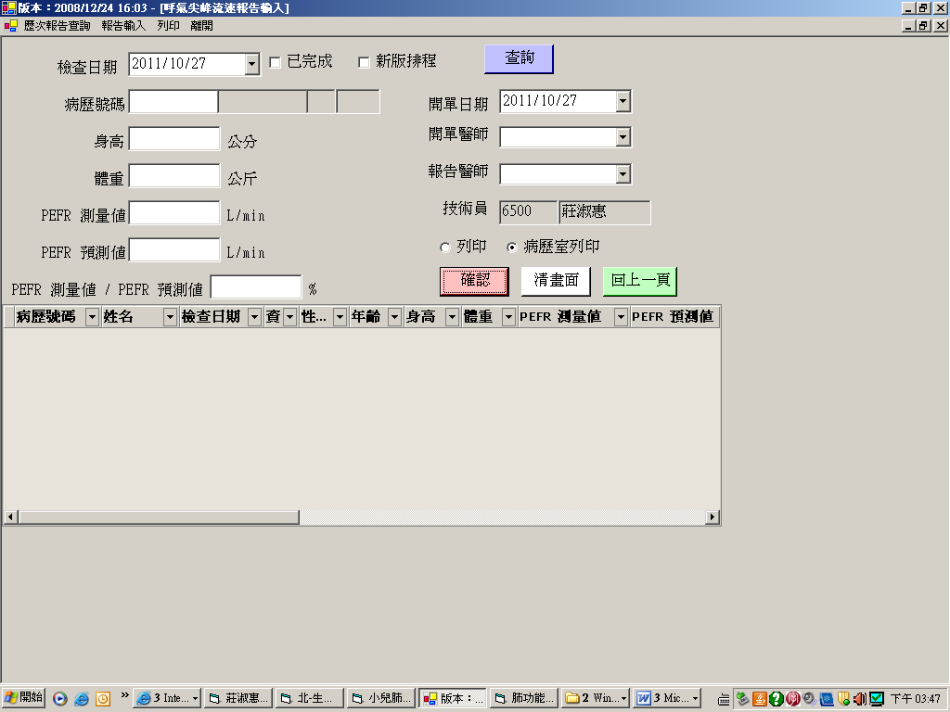
1
2
3

